附件3：

建设工程质量检测人员岗位证书报考流程

一、报名流程
1.电脑登录“新疆工程建设云”，在主题服务栏选择教育培训考试业务；
2.点击个人报名登陆入口；
3.微信扫码登录；


4.点击“我要报考”；

5.选择考试班级后点击“考试报名”；
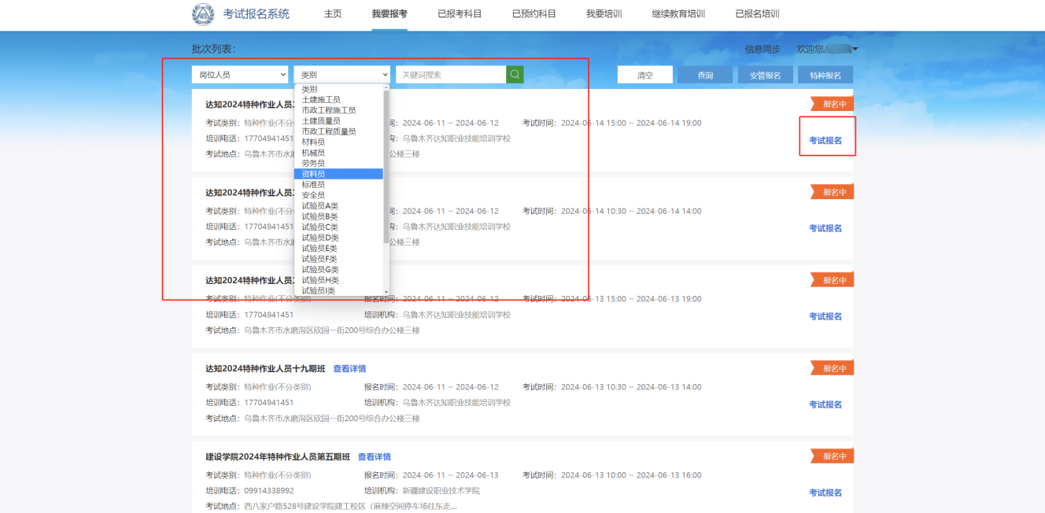

6.在“已报考科目”查看并下载准考证。



二、理论考试流程
1.考生携带身份证、准考证到达考试地点；
2.现场老师安排进入候考区；
3.顺序刷身份证人脸识别进入考场；
4.将随身携带物品、手机等电子产品存入物品柜，仅携带身份证，准考证进入考试机位；
5.现场老师安排，到点开始考试，考试时间90分钟，时间结束强制交卷；
6.考试结束后确认本人成绩，随后拿取随身物品有序离开考场。
三、实操考试流程
1.考生携带身份证、准考证到达考试地点；
2.现场老师安排进入候考区；
3.进入候考室区后，考生按考试类别分批就坐，进行安全，纪律教育；
4.候考区内现场老师安排考生随机抽签分组；
5.考生在现场老师的引领下到所抽到签的场地进行备考，备考期间严格听从考评员，监考员的安排，如有严重违反考试纪律的情况，考试成绩作废处理；
6.考生按顺序进行身份验证后进入考场；
7.考评员提问考生考前准备情况；
8.考生进行实际操作考试；
9.考试结束后，考生在考评员处确认成绩，手签姓名、日期及“对本场考试无异议，成绩真实有效”后，拿取随身物品有序离开考场。

